**Практическая работа 1**

**Гипертекстовый протокол HTTP**

**Преподаватель:** Владимир Владимирович Денисенко

**Студент:** Дронов Дмитрий Александрович

Анализ HTTP-трафик.

Выполнение работы:

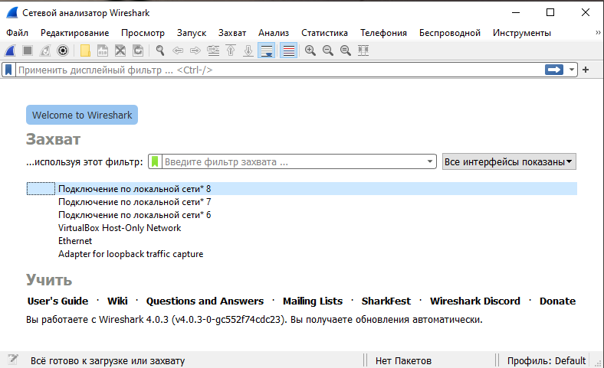

Установили и запустили Wireshark

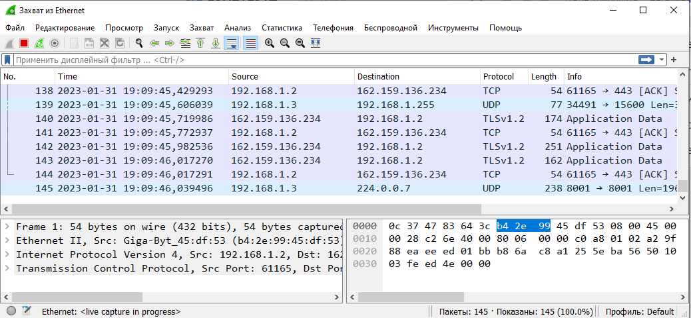

Запустили анализ

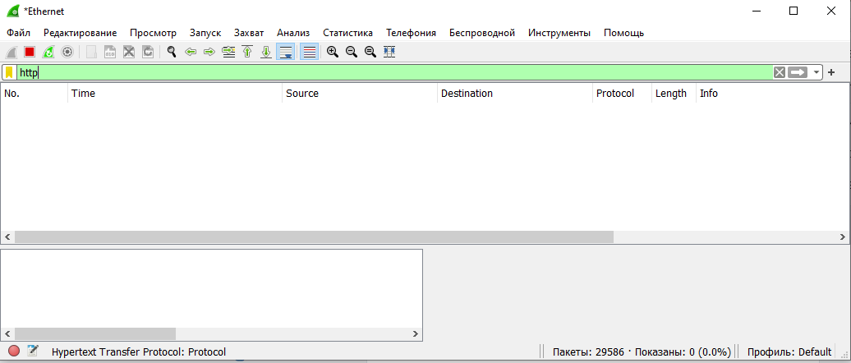Добавили фильтр

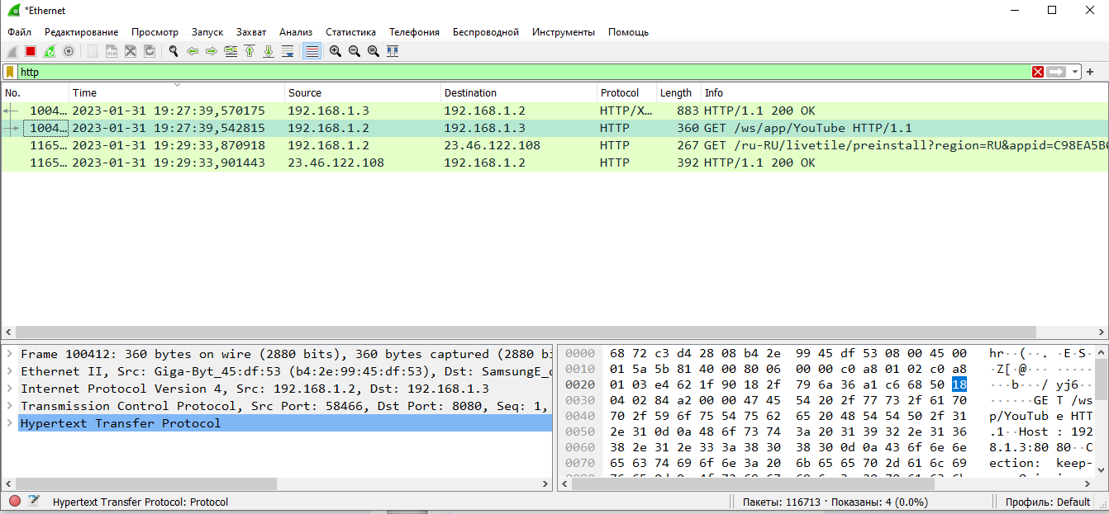

Открыли пару вкладок в браузере

Запросы были из разряда: ютуб - рандомный видос из релейтеда; как помыть кота в строке браузера; вконтакте.